Dubultplēves termo siltumnīca
Gotsch & Fälschle GmbH (Vācija)

Profesionāla dubultplēves termo siltumnīca ar automātisku jumta vēdināšanu, siltinātu cokolu un augstas kvalitātes vācu konstrukciju. Paredzēta intensīvai un ilgtermiņa audzēšanai profesionālās saimniecībās, stādaudzētavās, kā arī dārzeņu un ziedu audzēšanai. Konstrukcija nodrošina stabilu mikroklimatu, augstu siltumnoturību un drošu ekspluatāciju dažādos laikapstākļos.

Konstrukcija un galvenie izmēri
Siltumnīcas nesošā konstrukcija veidota no karsti cinkota tērauda, nodrošinot ilgmūžību un augstu mehānisko izturību.
Platums: 10 m
Garums: 30 m / 40 m / 50 m / 60 m
Kopņu solis: 2 m
Sienas augstums: 1,90 m
Kores augstums: 4,18 m
Jumta tips: divslīpju, 24°
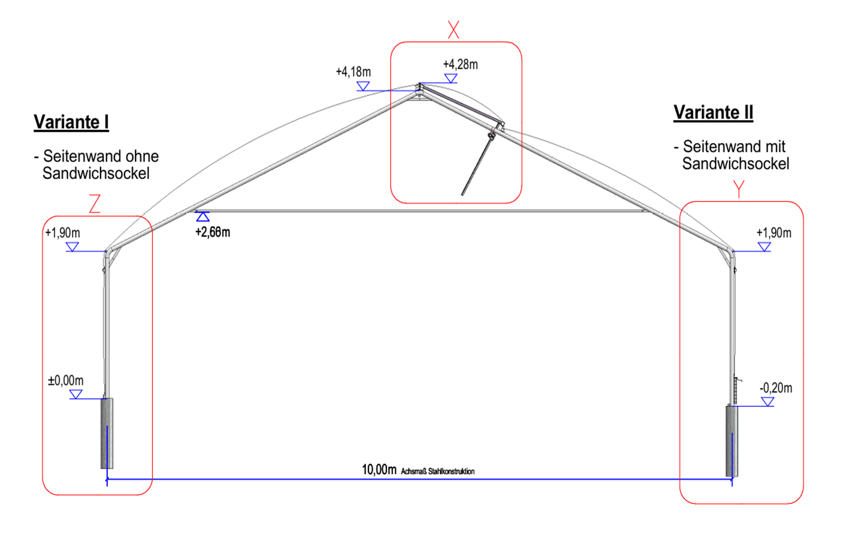

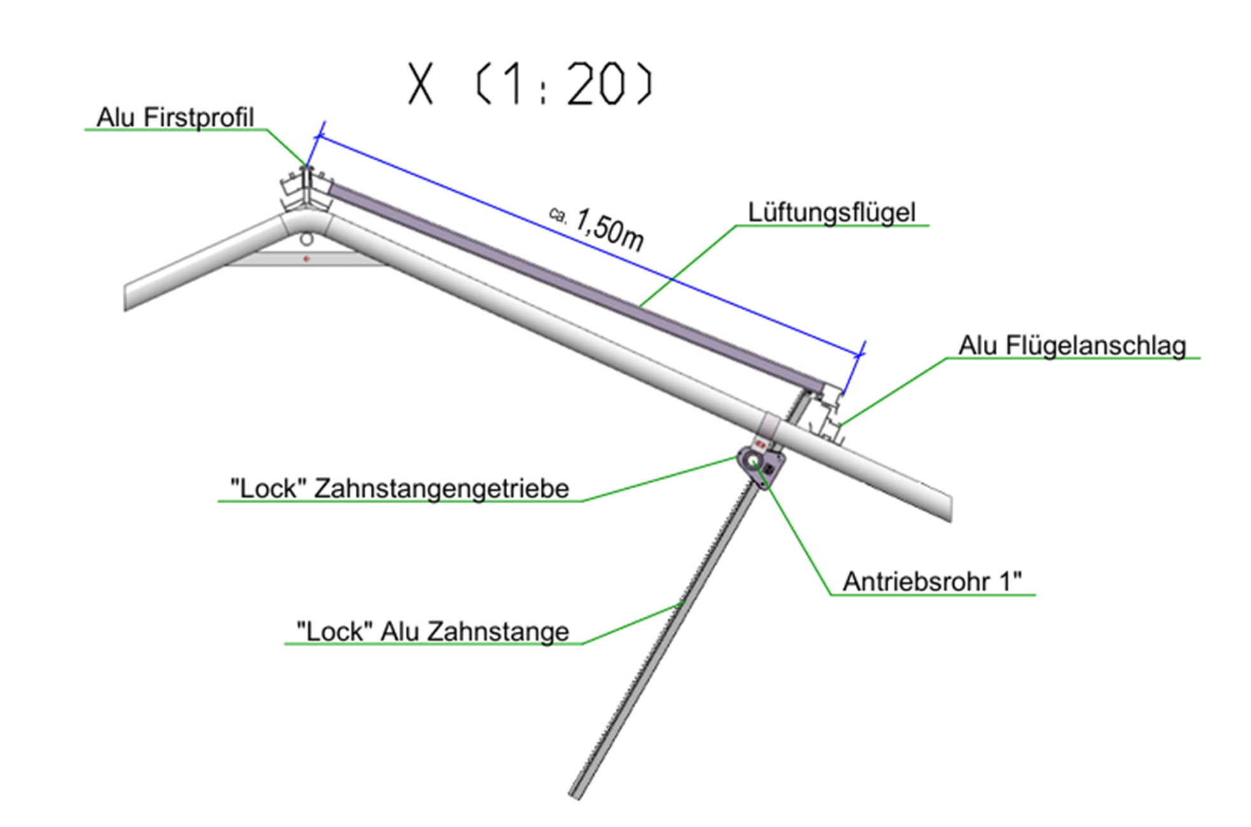
Jumta vēdināšana un automātika
Siltumnīca aprīkota ar jumta vēdināšanas lūku visas kores garumā vienā pusē. Vēdināšanas sistēma nodrošina efektīvu gaisa apmaiņu un optimālu klimatu augiem.
Lūkas platums –1,5 m. Vēdināšanas lūka izgatavota no EXOLON 10 mm polikarbonāta, ar alumīnija profiliem un uzticamiem Lock piedziņas mehānismiem.
Sistēmā iekļauts vēja stipruma un virziena mērītājs, kas nodrošina automātisku un drošu lūkas darbību arī nelabvēlīgos laikapstākļos.

Sienas, cokols un pamati
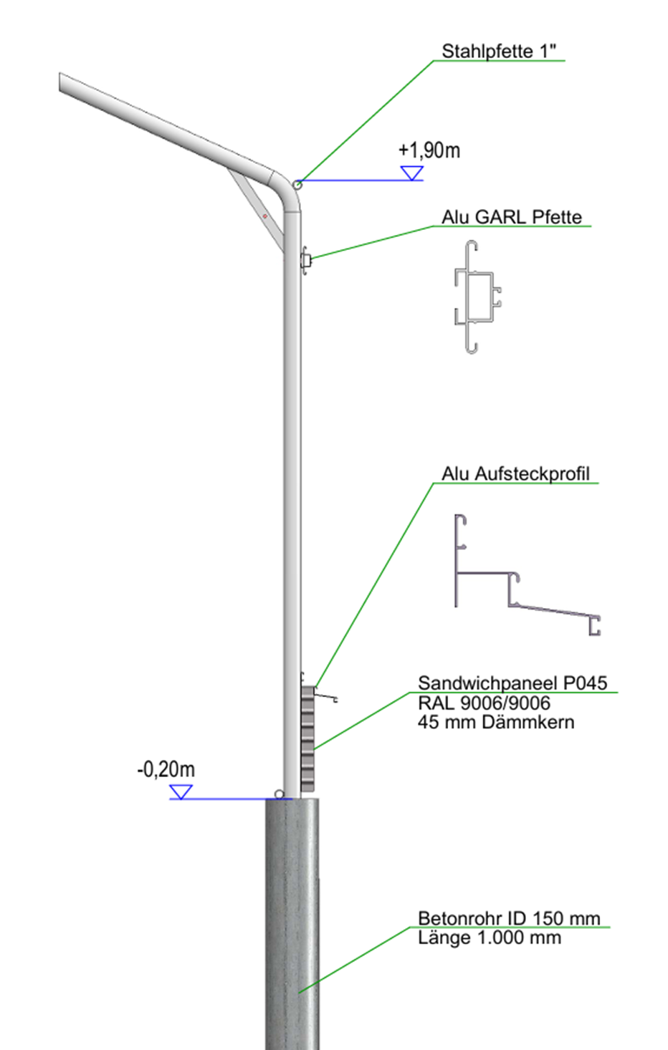
Siltumnīcas sienas un jumts veidots no dubultplēves ar piepūšamu risinājumu, kas būtiski uzlabo siltumizolāciju un samazina enerģijas zudumus. Iekšējā plēve ar pretrasas īpašību.
Cokols ir siltināts un izgatavots no sendvičpaneļiem P045 (RAL 9006) ar 45 mm siltumizolāciju. Alumīnija profili nodrošina drošu plēves nostiprinājumu un būtiski atvieglo kopšanu un ekspluatāciju.
Pamati – stabveida, ar 20 cm diametru un 1,00 m dziļumu, nodrošinot stabilu konstrukcijas nostiprinājumu.

Siltumnīcas gali un durvis
Siltumnīcas gali veidoti no alumīnija konstrukcijām ar EXOLON 6 mm polikarbonāta iesegumu un blīvējumiem.
Bīdāmas, slēdzamas durvis uzstādītas katrā siltumnīcas galā. Durvju izmērs – 2,00 × 2,30 m, brīvais atvērums 1,70 × 2,15 m.

Papildu informācija
• Vācu ražotāja Gotsch & Fälschle GmbH kvalitāte
• Automatizēta klimata kontrole
• Energoefektīvs risinājums ar siltinātu cokolu
• Iespējama individuāla konfigurācija
• Precīzas izmaksas tiek aprēķinātas individuāli, ņemot vērā projekta specifiku

